Klára Michalová
Učitelství pro 1. stupeň ZŠ,
2. ročník, LS
Český jazyk – stavba věty – 29.4.2020
1) úvod
- Pravidla – Budu se věnovat pouze hovoru, bude mluvit jen jeden, při odpovědích nejdřív řeknu své jméno
- Pomůcky – pracovní sešit

2) Rozehřívačka – obrázky (pomocí sdílené obrazovky – příloha 1), případně slova hádání sloves
- Roste
- Peče
- Kvete
- Maluje
- Pálí
- Svačí
- Sází
Jsou tato slova ve větě důležitá? přísudek

3) Vysvětlit podmět a přísudek.
Přísudek
- Co dělá?
- Sloveso
Podmět
- Vždy v 1. pádě
- Kdo nebo co to dělá?
  - Podstatné jméno – Kočka mňouká.
  - Přídavné jméno – Mladí tancovali. Vyhráli žlutí.
  - Zájmeno – Oni nepřijdou.
  - Číslovka – Dva už dorazili. Třetí ještě nedorazil.
Další:
- Sloveso v infinitivu – Lhát je špatné.
- Citoslovce – ozvalo se pšt.
Přísudek vyjadřuje to, co dělá podmět.

4) Najdi k přísudku vhodný podmět a naopak.
- Děti dostanou najednou 3 přísudky a budou mít čas na vypracování. Poté to samé se třemi podměty. Následovat bude společná kontrola.
- Přísudky
  - levituje
  - kouzlí
  - přecpal se
- Podměty
  - kakadu
  - lenochod
  - klaun
5) Pracovní sešit (Příloha 2)
- 1.cvičení (udělat vždy první 3)
- 2.cvičení (aby každý žák řekl alespoň 1 větu) Zbytek si děti udělají samy.
- K cvičení 2 připojit další věty, kde je nevyjádřený a několikanásobný podmět. Přišly vám tyto věty jiné než ty předchozí?
  - Hlásili to v rozhlase. Byl nemocný. (nevyjádřený)
  - Pepa, Tonda a Karel šli do školy. V trafice se prodávají noviny a časopisy. (několikanásobný)

Komentář
Výukové cíle
- Žák dle obrázku pozná sloveso.
- Žák doplní k podmětu hodící se přísudek.
- Žák doplní k přísudku hodící se podmět.
- Žák najde ve větě podmět a přísudek. (pracovní sešit – cv.2)
- Žák vysvětlí, co je podmět a přísudek a s jakými větnými členy se pojí.

Záměr materiálu
- Tento materiál je osnovou pro videohovor. Stavba věty je nová látka, proto byla vybrána pro vyučování přes Skype.

Jak materiál zohledňuje potřeby jednotlivých žáků?
- Tento materiál slouží pouze jako podklad pro vyučování přes Skype. Žáci si mohou problematiku více procvičit v pracovním sešitě, kde je vše vysvětleno. Žáci, kteří budou rychlejší mohou ve 4. bodě doplnit více podmětů či přísudků. Ti, kteří pracují pomaleji, doplní pouze jeden, což bude pro úlohu dostačující.

Příloha 1

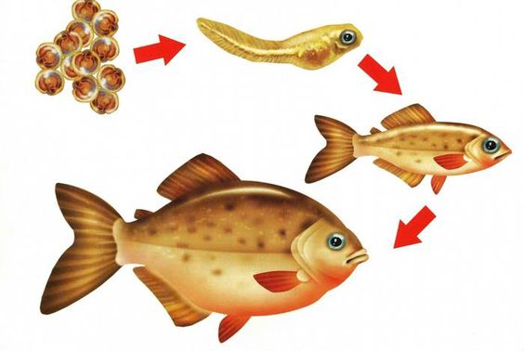1.obr.

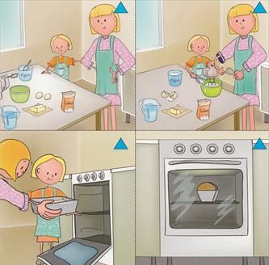2.obr.
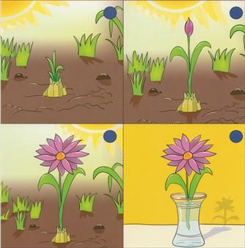3.obr.

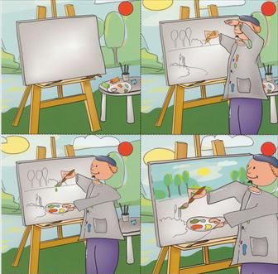4.obr.
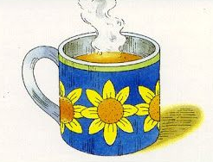5.obr.
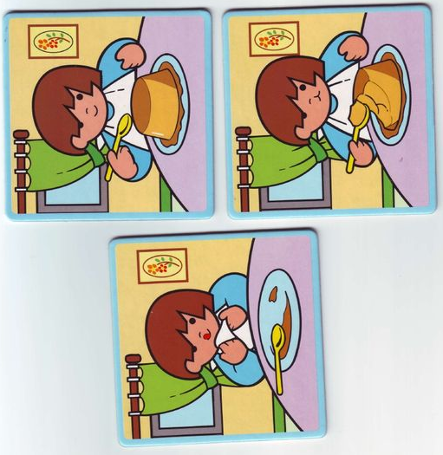6.obr.
7.obr.

Příloha 2
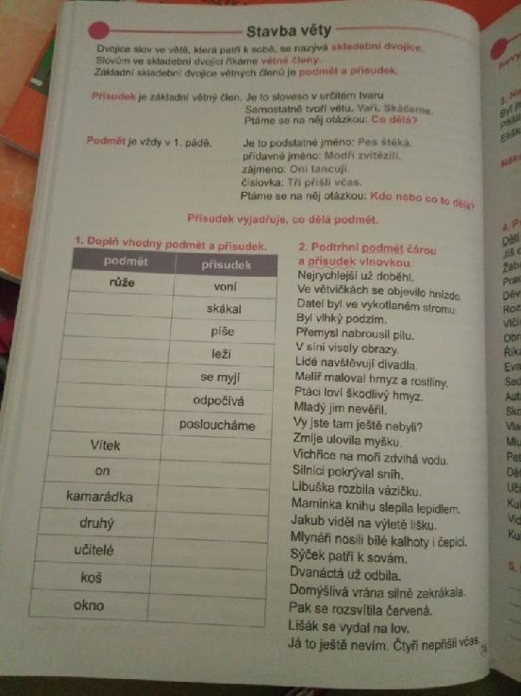

Příloha 3
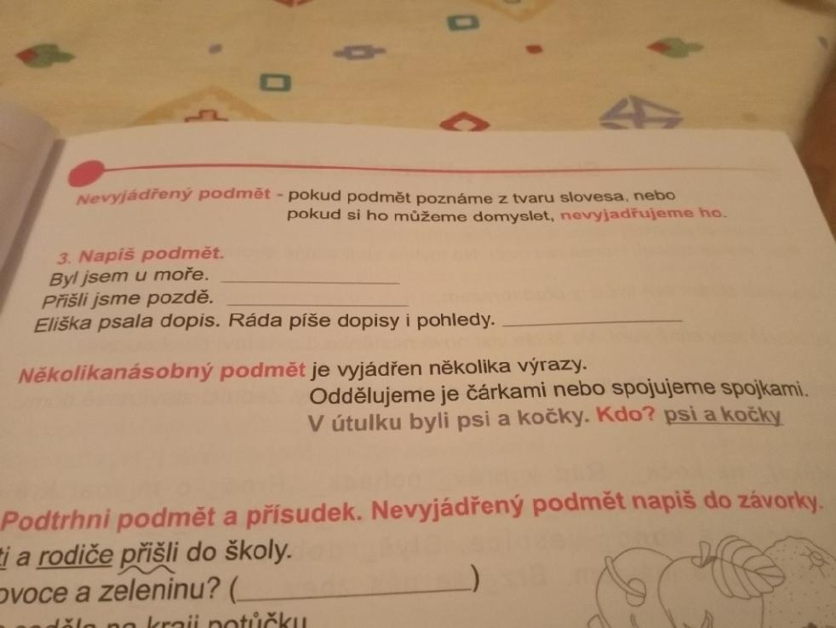

Zdroje – obrázky:
1.
https://i.pinimg.com/originals/50/7f/32/507f32586b1644f25c86cc2bfd5f588e.jpg
2.
https://cz.pinterest.com/pin/541276448943886919/
3.
https://cz.pinterest.com/pin/541276448943715611/
4.
https://cz.pinterest.com/pin/541276448943715632/
5.
https://cz.pinterest.com/pin/541276448939380375/
6.
https://cz.pinterest.com/pin/541276448943872039/
7.
https://cz.pinterest.com/pin/364299057339994967/

